TRAÇABILITE RFID

___________________________________________________________________

Dossier de spécifications

Session 2019

Paul CHESNE

Maxime GUILLOU

Pierre GORGE

Julio César GOMEZ REYES



**Sommaire**

Introduction 3

Expression du besoin 4

Contraintes 5

Moyens mis à notre disposition 6

5. Prototype IHM 7

5.1. Qu’est-ce qu’une IHM ? 7

5.2. A quoi sert une IHM ? 7

5.3. Pourquoi faire un prototypage d’IHM ? 7

5.5. Prototype IHM application android 10

Analyse 10

Gestion de Projet 11

Conclusion 12

# Introduction

# Expression du besoin

# Contraintes

# Moyens mis à notre disposition

# Prototype IHM

## Qu’est-ce qu’une IHM ?

Une Interface Homme-Machine ou IHM est une interface ciblée utilisateur permettant de se connecter à un système ou à un appareil.

Ce terme peut s’utiliser pour définir tous les écrans permettant à l’utilisateur d’interagir avec un appareil.

## A quoi sert une IHM ?

Une IHM permet d’afficher les différentes données de façon visuelle, suivre les temps de productions, surveiller les indicatifs de performances ou alors surveiller les entrées et sorties des machines.

## Pourquoi faire un prototypage d’IHM ?

Faire les prototypes des différentes IHM, va nous permettre de placer la majorité des éléments prévus dans les différentes interfaces demandées : Web, Bureau et Smartphone.

Faire ceci, nous éviteras de rencontrer des problèmes majeurs au niveau de la conception des applications.

Exemples : Superpositions des éléments, mauvaise responsivité, perte de temps.

* 1. Prototype IHM application Web

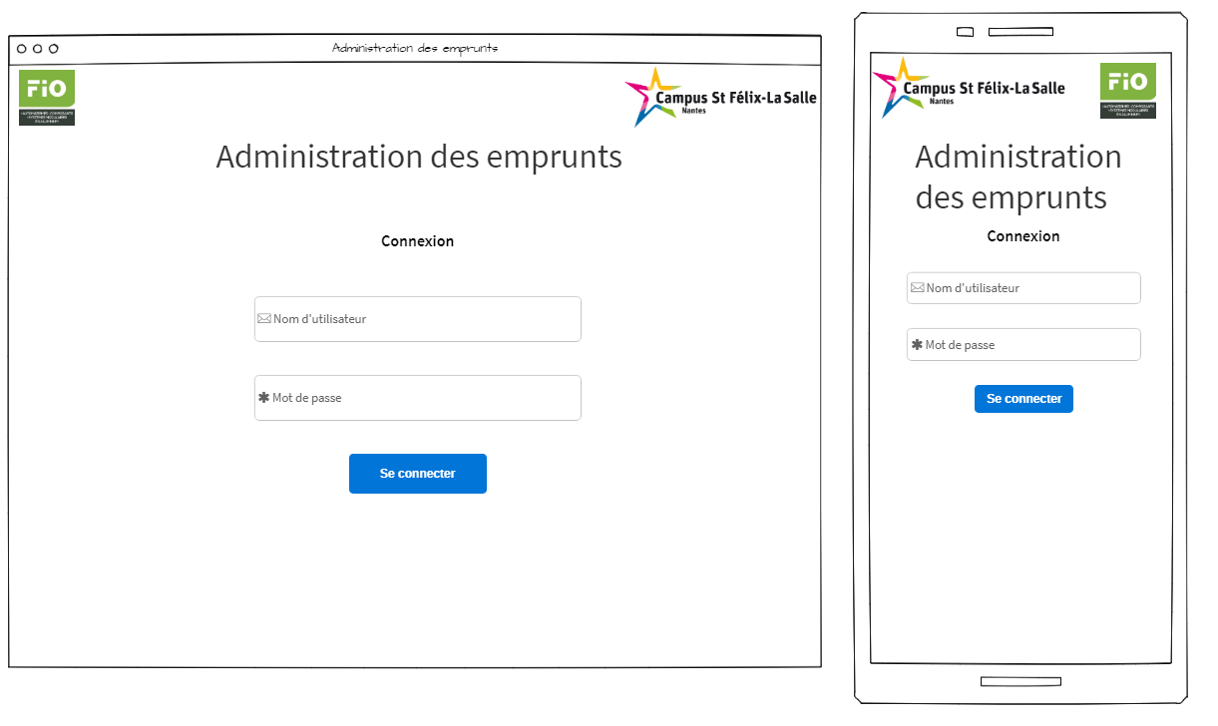Page de connexion :

Mot de passe

Nom d’utilisateur

Page « Gestion des emprunts » :

Supprimer emprunt

Ajouter emprunt

Emprunts

Utilisateurs

Page « Gestion des utilisateurs » :

Ajouter emprunt

Ajouter utilisateur

Page « Localisation » :

Utilisateur

## Prototype IHM application Android

Page d’accueil et de connexion :

Nom d’utilisateur

Mot de passe

# Analyse

# Gestion de Projet

# Conclusion